**МИНИСТЕРСТВО НАУКИ И ВЫСШЕГО ОБРАЗОВАНИЯ РОССИЙСКОЙ ФЕДЕРАЦИИ**

ФЕДЕРАЛЬНОЕ ГОСУДАРСТВЕННОЕ БЮДЖЕТНОЕ ОБРАЗОВАТЕЛЬНОЕ

УЧРЕЖДЕНИЕ ВЫСШЕГО ОБРАЗОВАНИЯ

**«МОСКОВСКИЙ АВИАЦИОННЫЙ ИНСТИТУТ» (МАИ)**

Институт №3 «Системы управления, информатика и электроэнергетика»

Кафедра 304 «Вычислительные машины, системы и сети»

Курсовая работа по дисциплине

«Имитационное моделирование»

на тему:

«Исследование производительности комплекса технических средств САПР»

Вариант 7Б

Выполнил студент группы М30-311Б-19:

Маркин А. И.

_____________________________

Проверил:

Доцент, к.т.н. Жигалов В. И.  
_____________________________

Москва 2022

Задание на курсовую работу по дисциплине «Имитационное моделирование»

студенту группы М3О-311Б-19

Разработать имитационную модель мультикомпьютерной ВС.

Отчетные материалы: пояснительная записка.

Пояснительная записка должна содержать все разделы, отражающие этапы моделирования ВС, должны быть пронумерованы страницы, сделаны ссылки на используемую литературу и составлено оглавление.

Пояснительная записка к курсовой работе должна содержать следующие разделы:

- задание на КР, подписанное преподавателем и студентом;

- оглавление

- структурную схему моделируемой системы, описание функционирования ВС;

- описание имитационной модели;

- отлаженную программу моделирования функционирования ВС на языке GPSSH;

- результаты моделирования функционирования ВС;

- анализ результатов моделирования функционирования ВС;

- список литературы.

Литература:

1.О.М.Брехов, Г.А.Звонарева, А.В.Корнеенкова. Имитационное моделирование: Учеб. Пособие.-М.: МАИ, 2015.-324с.

2. О.М.Брехов, Г.А.Звонарева, А.В.Корнеенкова. Учебно-методическое пособие для выполнения курсовых работ по курсу «Моделирование ЭВМ и систем», М. МАИ, 2017 (электронная версия).

_______ _____________

Срок окончания: 16 мая 2022 г.

Контроль выполнения: _______ _____________

100% 16 мая 2022 г.

______ _____________

Технические требования для моделирования функционирования ВС приведены в [2].

Параметры рабочей нагрузки и структуры, а также алгоритмы функционирования определяются в соответствии с вариантом задания.

Вариант задания – 7б.

Руководитель:

Доцент каф. 304, к.т.н.

Жигалов В.И. __________________

Исполнитель:

Студент гр. М3О-311Б-19

Маркин А. И. __________________

**Оглавление**

**Задание** 4

**Параметры модели** 5

**Описание функционирования ВС** 6

**Описание имитационной модели** 7

**Логическая схема ВС** 9

**Структурная схема алгоритма моделирования** 10

**Программа моделирования на GPSS** 11

**Результаты моделирования** 14

**Заключение** 21

**Список использованных источников** 22

# **Задание**

Составить программу моделирования для имитации функционирова­ния комплекса технических средств САПР в соответствии с вариантом задания.

Принять, что после обработки на АРМ заявка c вероятностью 0,7 поступает на терминал, а с вероятностью 0,3 передается через КММ на ЦВК. Для вариантов "а)" следует определить количество заявок, обработанных за заданный промежуток времени. Для вариантов "б)" ⎯ определить время, в течение которого бу­дет обработано заданное число заявок. Проанализировать собранную статистику.

**Условные обозначения**

ti ⎯ интервал времени, через который заявки поступают в систему (на АРМi)  
∆ti ⎯ время поступления первой заявки (если не равно 0)  
ni ⎯ количество заявок  
tki ⎯ время обслуживания на КММ заявки, приходящей с АРМi   
T ⎯ время обработки заявок

Система включает в себя устройства T1, T2, T3, APM1, APM2, APM3, КММ, ЦВК. Порядок обработки заявок:

|  |  |
| --- | --- |
| КММ | заявки, поступившие с АРМ1, АРМ2, АРМ3 (равноприоритетны), заявки третьего типа, поступившие с ЦВК, заявки второго типа, поступившие с ЦВК, заявки первого типа, поступившие с ЦВК |
| Ti (i = 1,2,3) | заявки, поступившие с ЦВК, заявки, поступившие с АРМi |

Все заявки, поступающие на АРМi (i = 1,2,3), равноприоритетны.

|  |  |
| --- | --- |
| **Параметры модели** |  |
| Поступление заявок в систему | t1 = 93, ∆t1 = 120, n1 = 50 t2 = 110 ± 10, n2 = 32 t3 = 145 ± 18, n3 = 20 |
| T1  T2  T3 | T = 30 ± 10  T = 35 ± 12  T = 27 ± 5 |
| APM1  APM2  APM3 |  |
| ЦВК | T = 45 ± 10 |
| КММ |  |
| Условия окончания обслуживания заявок | Заявки, поступающие на АРМi, уничтожаются без обработки, если очередь к АРМi уже содержит хотя бы одну заявку |
| Условие окончания моделирования | Суммарное количество обработанных на АРМ1 и АРМ2 заявок достигло 800 |
| Определить | Количество заявок, обработанных на ЦВК: всего и поступивших с каждого из АРМi (i = 1,2,3) в отдельности |

# **Описание функционирования ВС**

Моделируемая система включает в себя три автоматизированных рабочих места (АРМ), соединенных с терминалами (Т), центральный вычислительный комплекс (ЦВК) и коммутатор малых машин (КММ).

Решение задач производится на АРМ и результаты выводятся через терминалы соответствующих АРМ. Но с вероятностью p = 0.3 решение задачи требует вычислительной мощности ЦВК. Тогда заявка после обработки на АРМ направляется на КММ, где поступает в очередь, функционирующую согласно правилу «первым пришел – первым обсуживаешься» (FIFO).

После обработки на КММ заявка поступает на ЦВК, который также имеет собственную очередь. Обработанная на ЦВК заявка возвращается на КММ и далее отправляется на «свой» терминал.



**Рисунок 1. Схема моделируемой системы**

# **Описание имитационной модели**

Функционирование очередей обусловлено также использованием приоритетов. При одновременном поступлении заявок в очередь раньше будет расположена заявка с наибольшим приоритетом.

Для КММ приоритеты обслуживания заявок с АРМi выше, чем приоритеты обслуживания заявок с ЦВК, при этом заявки с ЦВК диверсифицируется по отправителю и обрабатываются в приоритете сначала заявки третьего типа, затем заявки второго типа, и наконец заявки первого типа. В данном случае, тип заявки, определяемый АРМ-источником, указывается в первом параметре каждого транзакта. Информация о прохождении транзактами обработки на ЦВК отображается 2-ым параметром транзакта, который в программе равен либо 0, если не транзакт не был на ЦВК, либо 1, если был.

Для Терминалов приоритеты обслуживания заявок расставлены так, что заявки, поступившие с ЦВК, являются более приоритетными, по сравнению с заявок с АРМi.

• По условию задачи уничтожается любая заявка, уже побывавшая на ЦВК, если к моменту её поступления на в очереди к АРМi была хотя бы 1 заявка.

• Критерием завершения служит суммарная обработка на АРМ1 и АРМ2 800 заявок.

• Надо определить количество заявок, обработанных на ЦВК: всего и поступивших с каждого из АРМi (i = 1,2,3) в отдельности.

**В программе приняты следующие обозначения**:

**Метки:**  
ARM1, ARM2 и ARM3 – метки автоматизированных рабочих мест

PRET1, PRET2, PRET3 – метки для выставления приоритетов до терминалов  
TERM1, TERM2, TERM3 – метки терминалов

TST1, TST2, TST3 – метки

KMM – метка коммутатора малых машин КММ   
CVK – метка центрального вычислительного комплекса ЦВК

**Сохраняемые величины:**

ARM1, ARM2, ARM3 – счетчики для подсчёта кол-ва обработанных заявок на ЦВК, пришедших с каждого АРМi

CVKCOUNT – счетчик обработанных заявок на ЦВК

ARMOB – счетчик обработанных заявок на АРМ1 и АРМ2

**Функции:**

ARMTIME – вычисляет задержку на АРМ1 и АРМ2

TOBKMM – вспомогательная оберточная функция для T2KMM и T1KMM, используется для вычисления задержки на КММ

T1KMM, T2KMM – функции задают задержки для КММ для транзактов 1-ого и 2-ого типов

FMETKI – функция используется для определения метки терминала на который необходимо вернутся

PLUSER – функция используется для подсчёта транзактов на ЦВК, пришедших с конкретного АРМi

CVKPRIOR – функция задаёт приоритет на ЦВК в соответствии с заданием

## **Логическая схема ВС**



**Рисунок 2. Структурная схема моделируемой системы**

# **Структурная схема алгоритма моделирования**

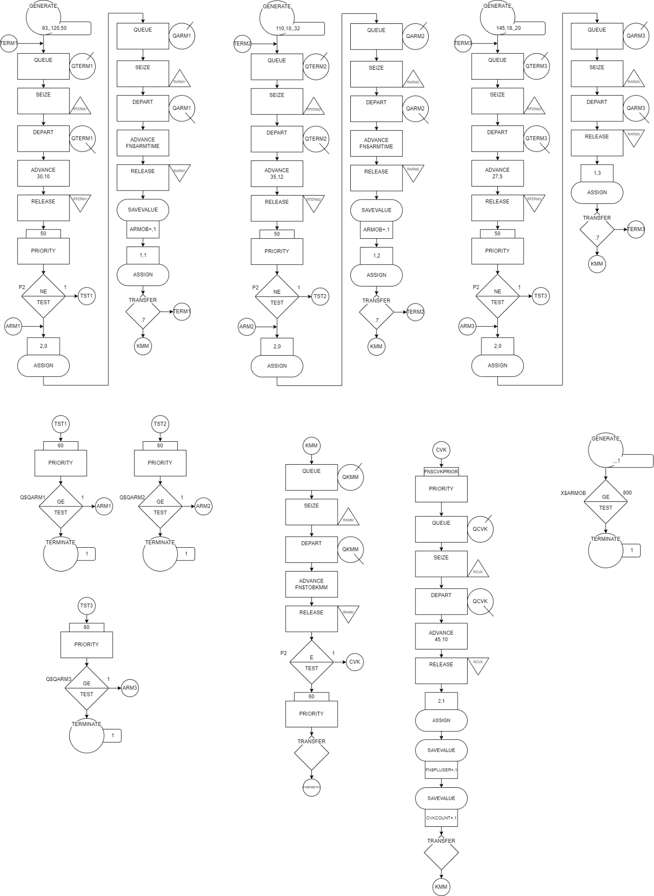

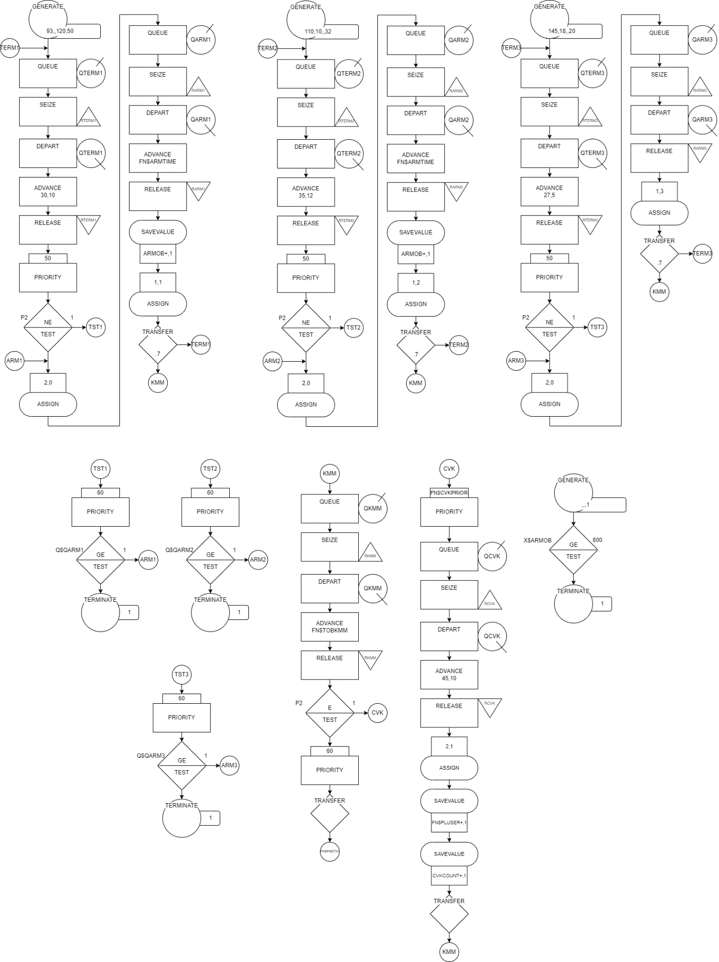

**Рисунок 3.Структурная схема алгоритма работы моделируемой системы**

# **Программа моделирования на GPSS**

SIMULATE

REALLOCATE COM,30000

INITIAL X$ARMOB,0 счетчик обраб-ых первым и вторым арм

INITIAL X$ARM1,0 счетчик обраб-ых на цвк из первого т-ала

INITIAL X$ARM2,0 счетчик обраб-ых на цвк из второго т-ала

INITIAL X$ARM3,0 счетчик обраб-ых на цвк из третього т-ала

INITIAL X$CVKCOUNT,0 счетчик обраб-ых на цвк

ARMTIME FUNCTION RN1,D2

0.2,17/1,30

TOBKMM FUNCTION P1,E3

1,FN$T1KMM/2,FN$T2KMM/3,2

T1KMM FUNCTION RN1,D2

0.3,4/1,2

T2KMM FUNCTION RN1,D2

0.4,3/1,1

FMETKI FUNCTION P1,E3

1,PRET1/2,PRET2/3,PRET3

PLUSER FUNCTION P1,E3

1,ARM1/2,ARM2/3,ARM3

CVKPRIOR FUNCTION P1,E3

1,20/2,30/3,40

GENERATE 93,,120,50

PRET1 TEST E P2,1,TERM1 если были на цвк

PRIORITY 60 уравниваем приоритет после диверсификации на цвк

TERM1 QUEUE QTERM1

SEIZE RTERM1

DEPART QTERM1

ADVANCE 30,10

RELEASE RTERM1

PRIORITY 50 равноприоритетность

TEST NE P2,1,TST1 если были на цвк, то уходим на проверку

ARM1 ASSIGN 2,0 обнуляем метку цвк

QUEUE QARM1

SEIZE RARM1

DEPART QARM1

ADVANCE FN$ARMTIME

RELEASE RARM1

SAVEVALUE ARMOB+,1

ASSIGN 1,1

TRANSFER .7,KMM,PRET1

TST1 TEST GE Q$QARM1,1,ARM1 если очередь содержит хотя бы одну з-ку

TRANSFER ,DEL

GENERATE 110,10,,32

PRET2 TEST E P2,1,TERM2 если были на цвк

PRIORITY 60 уравниваем приоритет после диверсификации на цвк

TERM2 QUEUE QTERM2

SEIZE RTERM2

DEPART QTERM2

ADVANCE 35,12

RELEASE RTERM2

PRIORITY 50 равноприоритетность

TEST NE P2,1,TST2 если были на цвк, то уходим на проверку

ARM2 ASSIGN 2,0 обнуляем метку цвк

QUEUE QARM2

SEIZE RARM2

DEPART QARM2

ADVANCE FN$ARMTIME

RELEASE RARM2

SAVEVALUE ARMOB+,1

ASSIGN 1,2

TRANSFER .7,KMM,PRET2

TST2 TEST GE Q$QARM2,1,ARM2 если очередь содержит хотя бы одну з-ку

TRANSFER ,DEL

GENERATE 145,18,,20

PRET3 TEST E P2,1,TERM3 если были на цвк

PRIORITY 60 уравниваем приоритет после диверсификации на цвк

TERM3 QUEUE QTERM3

SEIZE RTERM3

DEPART QTERM3

ADVANCE 27,5

RELEASE RTERM3

PRIORITY 50

TEST NE P2,1,TST3 если были на цвк, то уходим на проверку

ARM3 ASSIGN 2,0 обнуляем метку цвк

QUEUE QARM3

SEIZE RARM3

DEPART QARM3

RELEASE RARM3

ASSIGN 1,3

TRANSFER .7,KMM,PRET3

TST3 TEST GE Q$QARM3,1,ARM3 если очередь содержит хотя бы одну з-ку

TRANSFER ,DEL

KMM QUEUE QKMM

SEIZE RKMM

DEPART QKMM

ADVANCE FN$TOBKMM вызов главной функции

RELEASE RKMM

TEST E P2,1,CVK уходим на цвк если не были

TRANSFER ,FN$FMETKI возврат на терминалы

CVK QUEUE QCVK

SEIZE RCVK

DEPART QCVK

ADVANCE 45,10

RELEASE RCVK

ASSIGN 2,1 помечаем что были на ЦВК

SAVEVALUE FN$PLUSER+,1 прибавляем к нужному счетчику

SAVEVALUE CVKCOUNT+,1 прибавляем к счетчику цвк

PRIORITY FN$CVKPRIOR

TRANSFER ,KMM

DEL TERMINATE

GENERATE ,,,1

TEST GE X$ARMOB,800

TERMINATE 1

START 1

END

# **Результаты моделирования**

Student GPSS/H Release 3.70 (CT256) 8 Jun 2022 01:10:50 File: kursachV4.gps

Line# Stmt# If Do Block# *Loc Operation A,B,C,D,E,F,G Comments

1 1 SIMULATE

2 2 REALLOCATE COM,30000

3 3

4 4 INITIAL X$ARMOB,0 счетчик обраб-ых первым и вторым арм

5 5 INITIAL X$ARM1,0 счетчик обраб-ых на цвк из первого т-ала

6 6 INITIAL X$ARM2,0 счетчик обраб-ых на цвк из второго т-ала

7 7 INITIAL X$ARM3,0 счетчик обраб-ых на цвк из третього т-ала

8 8 INITIAL X$CVKCOUNT,0 счетчик обраб-ых на цвк

9 9

10 10 ARMTIME FUNCTION RN1,D2

11 11 0.2,17/1,30

12 12

13 13

14 14 TOBKMM FUNCTION P1,E3

15 15 1,FN$T1KMM/2,FN$T2KMM/3,2

16 16

17 17 T1KMM FUNCTION RN1,D2

18 18 0.3,4/1,2

19 19

20 20 T2KMM FUNCTION RN1,D2

21 21 0.4,3/1,1

22 22

23 23

24 24 FMETKI FUNCTION P1,E3

25 25 1,PRET1/2,PRET2/3,PRET3

26 26

27 27 PLUSER FUNCTION P1,E3

28 28 1,ARM1/2,ARM2/3,ARM3

29 29

30 30 CVKPRIOR FUNCTION P1,E3

31 31 1,20/2,30/3,40

32 32

33 33 1 GENERATE 93,,120,50

34 34 2 PRET1 TEST E P2,1,TERM1 если были на цвк

35 35 3 PRIORITY 60 уравниваем приоритет после диверсификации на цвк

36 36

37 37 4 TERM1 QUEUE QTERM1

38 38 5 SEIZE RTERM1

39 39 6 DEPART QTERM1

40 40 7 ADVANCE 30,10

41 41 8 RELEASE RTERM1

42 42

43 43 9 PRIORITY 50 равноприоритетность

44 44 10 TEST NE P2,1,TST1 если были на цвк, то уходим на проверку

45 45 11 ARM1 ASSIGN 2,0 обнуляем метку цвк

46 46 12 QUEUE QARM1

47 47 13 SEIZE RARM1

48 48 14 DEPART QARM1

49 49 15 ADVANCE FN$ARMTIME

50 50 16 RELEASE RARM1

51 51 17 SAVEVALUE ARMOB+,1

52 52 18 ASSIGN 1,1

53 53 19 TRANSFER .7,KMM,PRET1

54 54

55 55 20 TST1 TEST GE Q$QARM1,1,ARM1 если очередь содержит хотя бы одну з-ку

56 56 21 TRANSFER ,DEL

_

Student GPSS/H Release 3.70 (CT256) 8 Jun 2022 01:10:50 File: kursachV4.gps

Line# Stmt# If Do Block# *Loc Operation A,B,C,D,E,F,G Comments

57 57

58 58

59 59 22 GENERATE 110,10,,32

60 60 23 PRET2 TEST E P2,1,TERM2 если были на цвк

61 61 24 PRIORITY 60 уравниваем приоритет после диверсификации на цвк

62 62

63 63 25 TERM2 QUEUE QTERM2

64 64 26 SEIZE RTERM2

65 65 27 DEPART QTERM2

66 66 28 ADVANCE 35,12

67 67 29 RELEASE RTERM2

68 68

69 69 30 PRIORITY 50 равноприоритетность

70 70 31 TEST NE P2,1,TST2 если были на цвк, то уходим на проверку

71 71 32 ARM2 ASSIGN 2,0 обнуляем метку цвк

72 72 33 QUEUE QARM2

73 73 34 SEIZE RARM2

74 74 35 DEPART QARM2

75 75 36 ADVANCE FN$ARMTIME

76 76 37 RELEASE RARM2

77 77 38 SAVEVALUE ARMOB+,1

78 78 39 ASSIGN 1,2

79 79 40 TRANSFER .7,KMM,PRET2

80 80

81 81 41 TST2 TEST GE Q$QARM2,1,ARM2 если очередь содержит хотя бы одну з-ку

82 82 42 TRANSFER ,DEL

83 83

84 84

85 85 43 GENERATE 145,18,,20

86 86 44 PRET3 TEST E P2,1,TERM3 если были на цвк

87 87 45 PRIORITY 60 уравниваем приоритет после диверсификации на цвк

88 88

89 89 46 TERM3 QUEUE QTERM3

90 90 47 SEIZE RTERM3

91 91 48 DEPART QTERM3

92 92 49 ADVANCE 27,5

93 93 50 RELEASE RTERM3

94 94

95 95 51 PRIORITY 50

96 96 52 TEST NE P2,1,TST3 если были на цвк, то уходим на проверку

97 97 53 ARM3 ASSIGN 2,0 обнуляем метку цвк

98 98 54 QUEUE QARM3

99 99 55 SEIZE RARM3

100 100 56 DEPART QARM3

101 101 57 RELEASE RARM3

102 102 58 ASSIGN 1,3

103 103 59 TRANSFER .7,KMM,PRET3

104 104

105 105 60 TST3 TEST GE Q$QARM3,1,ARM3 если очередь содержит хотя бы одну з-ку

106 106 61 TRANSFER ,DEL

107 107

108 108

109 109 62 KMM QUEUE QKMM

110 110 63 SEIZE RKMM

111 111 64 DEPART QKMM

112 112 65 ADVANCE FN$TOBKMM вызов главной функции

_

Student GPSS/H Release 3.70 (CT256) 8 Jun 2022 01:10:50 File: kursachV4.gps

Line# Stmt# If Do Block# *Loc Operation A,B,C,D,E,F,G Comments

113 113 66 RELEASE RKMM

114 114

115 115 67 TEST E P2,1,CVK уходим на цвк если не были

116 116 68 TRANSFER ,FN$FMETKI возврат на терминалы

117 117

118 118

119 119 69 CVK QUEUE QCVK

120 120 70 SEIZE RCVK

121 121 71 DEPART QCVK

122 122 72 ADVANCE 45,10

123 123 73 RELEASE RCVK

124 124 74 ASSIGN 2,1 помечаем что были на ЦВК

125 125

126 126 75 SAVEVALUE FN$PLUSER+,1 прибавляем к нужному счетчику

127 127 76 SAVEVALUE CVKCOUNT+,1 прибавляем к счетчику цвк

128 128

129 129 77 PRIORITY FN$CVKPRIOR

130 130 78 TRANSFER ,KMM

131 131

132 132 79 DEL TERMINATE

133 133

134 134 80 GENERATE ,,,1

135 135 81 TEST GE X$ARMOB,800

136 136 82 TERMINATE 1

137 137 START 1

138 138 END

_

Entity Dictionary (in ascending order by entity number; "*" => value conflict.)

Facilities: 1=RTERM1 2=RARM1 3=RTERM2 4=RARM2 5=RTERM3 6=RARM3

7=RKMM 8=RCVK

Queues: 1=QTERM1 2=QARM1 3=QTERM2 4=QARM2 5=QTERM3 6=QARM3

7=QKMM 8=QCVK

Functions: 1=ARMTIME 2=TOBKMM 3=T1KMM 4=T2KMM 5=FMETKI 6=PLUSER

7=CVKPRIOR

Fullword Savexes: 1=ARMOB 2=CVKCOUNT 11=ARM1 32=ARM2 53=ARM3

Parameters: 1 2

Random Numbers: 1

_

Symbol Value EQU Defns Context References by Statement Number

ARM1 11 Absolute 28

ARM2 32 Absolute 28

ARM3 53 Absolute 28

PRET1 2 Absolute 25

PRET2 23 Absolute 25

PRET3 44 Absolute 25

ARM1 11 45 Block 55

ARM2 32 71 Block 81

ARM3 53 97 Block 105

CVK 69 119 Block 115

DEL 79 132 Block 56 82 106

KMM 62 109 Block 53 79 103 130

PRET1 2 34 Block 53

PRET2 23 60 Block 79

PRET3 44 86 Block 103

TERM1 4 37 Block 34

TERM2 25 63 Block 60

TERM3 46 89 Block 86

TST1 20 55 Block 44

TST2 41 81 Block 70

TST3 60 105 Block 96

RARM1 2 Facility 47 50

RARM2 4 Facility 73 76

RARM3 6 Facility 99 101

RCVK 8 Facility 120 123

RKMM 7 Facility 110 113

RTERM1 1 Facility 38 41

RTERM2 3 Facility 64 67

RTERM3 5 Facility 90 93

QARM1 2 Queue 46 48 55

QARM2 4 Queue 72 74 81

QARM3 6 Queue 98 100 105

QCVK 8 Queue 119 121

QKMM 7 Queue 109 111

QTERM1 1 Queue 37 39

QTERM2 3 Queue 63 65

QTERM3 5 Queue 89 91

ARMTIME 1 10 Function 49 75

CVKPRIOR 7 30 Function 129

FMETKI 5 24 Function 116

PLUSER 6 27 Function 126

T1KMM 3 17 Function 15

T2KMM 4 20 Function 15

TOBKMM 2 14 Function 112

ARM1 11 Fullword Svx 5

ARM2 32 Fullword Svx 6

ARM3 53 Fullword Svx 7

ARMOB 1 Fullword Svx 4 51 77 135

CVKCOUNT 2 Fullword Svx 8 127

1 1 Parameter 14 24 27 30 52 78 102

2 2 Parameter 34 44 45 60 70 71 86 96 97 115 124

_

Symbol Value EQU Defns Context References by Statement Number

1 1 Random Nmbr 10 17 20

Storage Requirements (Bytes)

Compiled Code: 2796

Compiled Data: 256

Miscellaneous: 0

Entities: 1511

Common: 30000

-----------------------

Total: 34563

GPSS/H Model Size:

Control Statements 15

Blocks 82

Simulation begins.

_

Relative Clock: 13112.2103 Absolute Clock: 13112.2103

Block Current Total Block Current Total Block Current Total Block Current Total Block Current Total

1 50 ARM1 430 21 2 31 372 TST2 82

PRET1 442 12 1 430 22 32 ARM2 372 42 0

3 100 13 429 PRET2 386 33 372 43 20

TERM1 9 442 14 429 24 82 34 372 PRET3 380

5 433 15 1 429 TERM2 13 386 35 372 45 99

6 433 16 428 26 373 36 372 TERM3 380

7 1 433 17 428 27 373 37 372 47 380

8 432 18 428 28 1 373 38 372 48 380

9 432 19 428 29 372 39 372 49 380

10 432 TST1 99 30 372 40 372 50 380

Block Current Total Block Current Total Block Current Total Block Current Total

51 380 61 0 71 282 81 1

52 380 KMM 636 72 1 282 82 1

ARM3 380 63 636 73 281

54 380 64 636 74 281

55 380 65 1 636 75 281

56 380 66 635 76 281

57 380 67 635 77 281

58 380 68 281 78 281

59 380 CVK 72 354 DEL 2

TST3 99 70 282 80 1

--Avg-Util-During--

Facility Total Avail Unavl Entries Average Current Percent Seizing Preempting

Time Time Time Time/Xact Status Avail Xact Xact

RTERM1 0.985 433 29.835 AVAIL 94

RARM1 0.904 429 27.639 AVAIL 43

RTERM2 0.985 373 34.630 AVAIL 76

RARM2 0.783 372 27.589 AVAIL

RTERM3 0.782 380 26.979 AVAIL

RARM3 0.000 380 0.000 AVAIL

RKMM 0.105 636 2.171 AVAIL 27

RCVK 0.983 282 45.713 AVAIL 18

Queue Maximum Average Total Zero Percent Average $Average Qtable Current

Contents Contents Entries Entries Zeros Time/Unit Time/Unit Number Contents

QTERM1 38 21.201 442 4 0.9 628.926 634.670 9

QARM1 2 0.214 430 155 36.0 6.516 10.189 1

QTERM2 26 12.796 386 4 1.0 434.664 439.216 13

QARM2 1 0.039 372 258 69.4 1.387 4.526 0

QTERM3 14 3.178 380 287 75.5 109.667 448.104 0

QARM3 1 0.000 380 380 100.0 0.000 0.000 0

QKMM 2 0.006 636 589 92.6 0.116 1.569 0

QCVK 75 41.834 354 4 1.1 1549.529 1567.238 72

_

Non-zero Fullword Savevalues: (NAME : VALUE)

ARMOB: 800, CVKCOUNT: 281, ARM1: 100, ARM2: 82, ARM3: 99

Random Antithetic Initial Current Sample Chi-Square

Stream Variates Position Position Count Uniformity

1 OFF 100000 103921 3921 0.92

Status of Common Storage

16624 bytes available

13376 in use

13648 used (max)

_

Simulation complete. Absolute Clock: 13112.2103

Total Block Executions: 27044

Blocks / second: 19192393

Microseconds / Block: 0.05

Elapsed Time Used (Sec)

Pass1: 0.00

Sym/Xref 0.00

Pass2: 0.00

Load/Ctrl: 0.00

Execution: 0.00

Output: 0.00

---------------------

Total: 0.00

# **Заключение**

В результате моделирования были получены следующие данные:

Кол-во заявок, прошедших через ЦВК: 281, из них:

- с АРМ1: 100

- с АРМ2: 82

- с АРМ3: 99

Общее время моделирования: 13112.2103 единицы модельного времени.

Моделирование было окончено, когда счетчик кол-ва транзактов, прошедших через АРМ1 и АРМ2 достиг 800.

Максимум заявок, зарегистрированных одновременно на ARMi – 1 для каждого АРМi, по заданию (исключение составляет АРМ1, на котором, из-за заданных значений задержек и прочего, в очередь попадает 1 транзакт, вернувшийся с ЦВК, и 1 транзакт, который только что был сгенерирован. Проверка на длину очереди в таком случае не срабатывает, что соответствует заданию).

Больше всего заявок наблюдалось на КММ – 636 транзакт прошёл через него.

Это объясняется тем, что КММ ответственен за передачу транзактов как на ЦВК, так и обратно и временами задержек.

Наибольшие время ожидания и длина среди очередей – у ЦВК, так как у него и самая большая задержка (время на обработку)

Нагрузка на терминалы распределилась следующим образом:

- TERM1: 442 транзакта

- TERM2: 386 транзактов

- TERM3: 380 транзактов

Задание было выполнено с учётом приоритетов.

# **Список использованных источников**

1. О.М. Брехов, Г.А. Звонарева, А.В. Корнеенкова. Имитационное моделирование: Учеб. пособие. – М.: МАИ, 2015. -324 с.

2. О.М. Брехов, Г.А. Звонарева, А.В. Корнеенкова. Имитационное моделирование ЭВМ: Учеб. пособие к лаб. работам. – М.: МАИ, 2008, 77 с.

3. О.М. Брехов, Г. А. Звонарева, А.В. Корнеенкова. Учебно-методическое пособие для выполнения курсовых работ по курсу «Моделирование ЭВМ и систем», М.: МАИ, 2017 (электронная версия).